Decken DALI Kompakt Präsenzmelder PD4-M-DACO-GH-AP DALI-2, weiß matt, ähnlich RAL9010

B.E.G. Brück Electronic

Eigenschaften

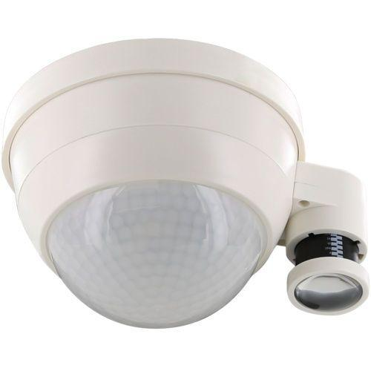

GTIN:

4007529934690

HAN:

93469

Ausführung

Präsenzmelder

Farbton

weiß

Montageart

Aufputz

Oberfläche

matt, unbehandelt

Werkstoff

Polycarbonat (PC)

Aufbauhöhe (mm)

76,00

Höhe (mm)

76,00

Funktion Einstellung Nachlaufzeit

Einstellbare Nachlaufzeit

RAL-Nummer

9010

Schlagfestigkeit

IK04

Schutzart (IP)

IP54

Schutzklasse

II

Sensortyp

passiv Infrarot

Spannungsart

AC

Ansprechhelligkeit (lx)

10,00 - 2.500,00

Anzahl der Kanäle

1,00

Durchmesser (mm)

101,00

Erfassungsfeld Durchmesser auf Fußboden (mm)

30.000,00

Erfassungswinkel horizontal (Grad)

360,00

Frequenz (Hz)

50,00

Leistungsaufnahme (W)

2,00

max. Einschaltdauer (Sek)

9.000,00

max. Präsenzbereich (m²)

440,00

max. Reichweite zu einer Seite (m)

9,50 - 15,00

min. Einschaltdauer (Sek)

60,00

Montagehöhe (m)

5,00 - 16,00

Nennspannung (V)

230,00

Optimale Montagehöhe (m)

14,00

Umgebungstemperatur (°C)

-25,00 - 50,00

Max. Anzahl Slave-Geräte

8

Anwendungsbereiche

Hochregallager, Sporthallen/Lagerhallen

Artikelnummer Zubehör

93067 | 92094 | 92122 | 92652 | 92112 | 92726 | 92199